**22. A feladat az 1956-os forradalom nemzetközi összefüggéseivel kapcsolatos.** (hosszú)

**Mutassa be az 1956-os forradalom nemzetközi összefüggéseit, tárja fel, hogy milyen**

**esélyei voltak Magyarországnak az önállóság kivívására!**

„És hogy kétség se férjen hozzá, hadd tisztázzam: az Egyesült Államokat, amikor

szót emel a csatlós országok függetlenségéért, nem hátsó szándékok vezérlik. […] Mi

nem tekintjük ezeket a nemzeteket potenciális katonai szövetségeseinknek.

Barátainknak […] tekintjük őket.” *(J. F. Dulles, az Egyesült Államok külügyminiszterének*

*beszéde, 1956. október 27.)*

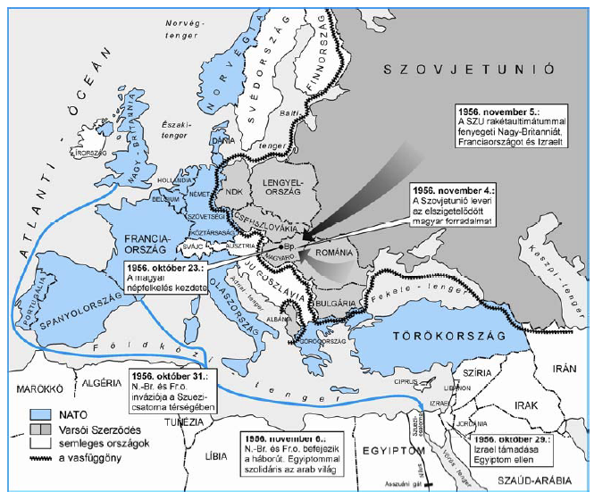

*A nemzetközi helyzet az 1956-os forradalom és szabadságharc időszakában*

„Az egyetlen mód a magyar forradalmárok megmentésére a nukleáris háború lenne.

Van-e épeszű ember, aki azt mondaná, hogy indítsunk nukleáris háborút ebből a

célból? És ha sikerülne is amerikai hadosztályokat Magyarországra juttatni, a szovjet

haderő egyszerűen elsöpörné azokat. Ellenünk van a földrajzi helyzet. És mi lenne a

magyarok sorsa? Az ország az egyik végétől a másikig le lenne taglózva.” *(J. F.*

*Dulles, 1956 novemberében)*

„[…] A szovjet kormány ugyanakkor kész arra is, hogy a Magyar Népköztársaság és

a Varsói Szerződés többi államainak kormányaival a szovjet csapatok magyarországi

tartózkodásával kapcsolatban tárgyalásokat folytasson.” *(Részletek a szovjet kormánynyilatkozatból,*

*1956. október 30.)*

„Ha kivonulnánk Magyarországról, ez felbátorítaná az amerikai, angol és francia

imperialistákat. Ezt gyengeségünknek fognák fel, és támadásba lendülnének. A kivonulással

pozícióink gyengeségét demonstrálnánk. Pártunk ez esetben nem értene

meg bennünket. […] Nincs más választásunk. […]” *(Hruscsov előterjesztése az SZKP*

*Központi Bizottsága ülésén, 1956. október 31.)*

„Az oroszok hirtelen ráébredtek, hogy ha erőiket teljesen kivonják, a kommunizmusnak

vége ebben az országban, ez pedig olyan kilátás, amelyet nem fogadnának el, s

ezért küldenek be erősítést, hogy az erő helyzetéből tárgyaljanak. Tekintve, hogy a

világot teljesen leköti a Közel-Kelet, az oroszok úgy határoztak, hogy a megbékélés

politikáját az ellenkezőjére fordítják, és fegyvereik erejével rákényszerítik akaratukat

az egész országra.” *(A budapesti brit követség november 1-jei távirata Londonba)*

„… sohasem kértünk egyetlen népet sem arra, hogy forradalmat indítson egy

könyörtelen katonai hatalommal szemben.” *(Eisenhower amerikai elnök kijelentése az*

*1956. november 16-i sajtóértekezletén)*

**…………………………………………………………………………………………………...**

**…………………………………………………………………………………………………...**

**…………………………………………………………………………………………………...**

**…………………………………………………………………………………………………...**

**…………………………………………………………………………………………………...**

**…………………………………………………………………………………………………...**

**…………………………………………………………………………………………………...**

**…………………………………………………………………………………………………...**

**…………………………………………………………………………………………………...**

**…………………………………………………………………………………………………...**

**…………………………………………………………………………………………………...**

**…………………………………………………………………………………………………...**

**…………………………………………………………………………………………………...**

**…………………………………………………………………………………………………...**

**…………………………………………………………………………………………………...**

**…………………………………………………………………………………………………...**

**…………………………………………………………………………………………………...**

**…………………………………………………………………………………………………...**

**…………………………………………………………………………………………………...**

**…………………………………………………………………………………………………...**

**…………………………………………………………………………………………………...**

**…………………………………………………………………………………………………...**

**…………………………………………………………………………………………………...**

**…………………………………………………………………………………………………...**

**…………………………………………………………………………………………………...**

**…………………………………………………………………………………………………...**

**…………………………………………………………………………………………………...**

**…………………………………………………………………………………………………...**

**…………………………………………………………………………………………………...**

**…………………………………………………………………………………………………...**

**…………………………………………………………………………………………………...**

**…………………………………………………………………………………………………...**

